МИНИСТЕРСТВО НАУКИ И ВЫСШЕГО ОБРАЗОВАНИЯ РОССИЙСКОЙ ФЕДЕРАЦИИ

Федеральное государственное бюджетное образовательное учреждение

высшего образования

**«КУБАНСКИЙ ГОСУДАРСТВЕННЫЙ УНИВЕРСИТЕТ»**

**(ФГБОУ ВО «КубГУ»)**

**Факультет компьютерных технологий и прикладной математики**

**Кафедра информационных технологий**

**ОТЧЕТ ПО ЛАБОРАТОРНОЙ РАБОТЕ № 8**

**по дисциплине  
 «АЛГОРИТМЫ И АНАЛИЗ СЛОЖНОСТИ»**

Выполнил студент группы 24/1                                       А.А.Иванов

Направление подготовки  02.03.03  Математическое обеспечение и администрирование информационных систем

Курс    2

Отчет принял доктор физико-математических наук, профессор                                                                                       А.И. Миков

Краснодар

2022 г.

**Задание:** найти количество подстрок длины 3, которые повторяются больше 1 раза в случайной строке.

**Решение:** напишем несколько функций, которые будут выполнять следующие функции: подготовка массива для строки, поиск и запись подстрок в массив, подсчёт подстрок, которые встречаются в строке больше 1 раза.

**Код программы:**

#include<iostream>

#include<string>

using namespace std;

string s = "asdasdasdsdsdfghfghtyutyuyuyui";

string arr[31];

int a = 0;

void ArrayString()

{

for (int i = 0; i < 31; i++)

arr[i] = "0";

}

bool SearchMiniString(string s1)

{

for (int i = 0; i < 31; i++)

if (arr[i] == s1)

return true;

return false;

}

string MiniString(int i)

{

string s2 = "";

for (int j = 0; j < 3; j++)

s2 += s[i + j];

return s2;

}

void KolMiniString()

{

string s3;

for (int i = 0; i < s.length() - 2; i++)

{

s3 = MiniString(i);

if (SearchMiniString(s3) == true)

continue;

int kol = 1;

for (int j = i + 1; j < s.length() - 2; j++)

{

string s4 = MiniString(j);

if (s3 == s4)

{

kol++;

arr[a] = s4;

a++;

}

}

if (kol > 1)

cout << "Подстрока " << s3 << " встречается " << kol << " раз(а)." << endl;

}

}

int main()

{

setlocale(LC_ALL, "rus");

cout << "Ваша строка: " << s << endl;

ArrayString();

KolMiniString();

system("pause");

}

**Примеры вывода в консоль:**

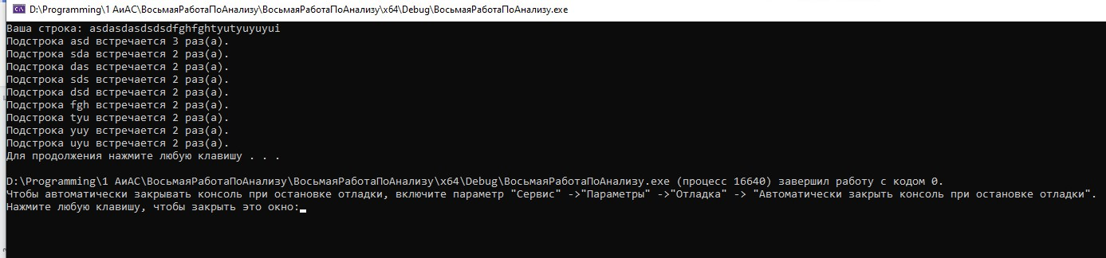

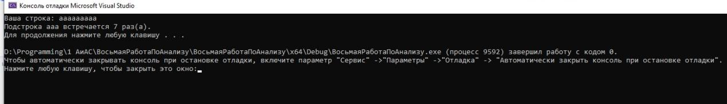

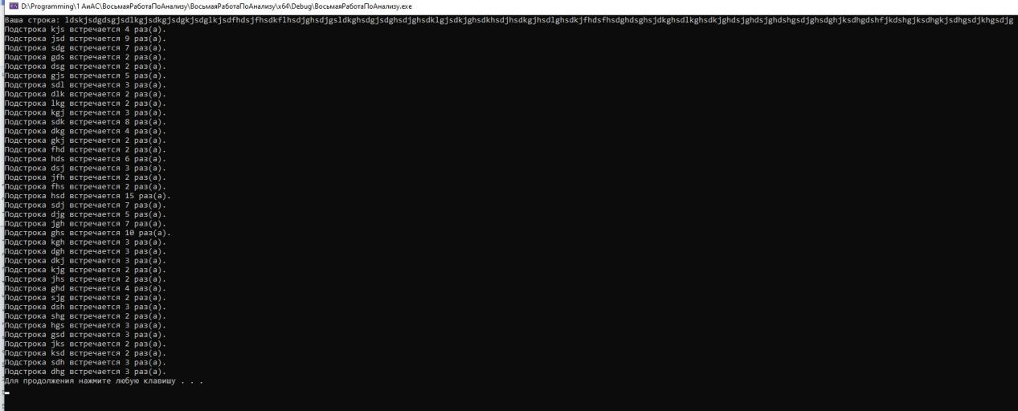

**Вывод:** данный алгоритм подходит для работы со строками, корректно ведёт подсчёт повторяющихся подстрок.